Przewodnik po platformie CS[info]

Adres strony: info.salez.edu.pl lub wewnątrz szkoły poprzez wpisanie w przeglądarce następującego ciągu liczb: 192.168.100.133

# Rozdział 1. Logowanie

Po wejściu na stronę, ukaże się okno logowania. Aby zalogować się do platformy, w polu *Nazwa użytkownika* wpisz swoje **nazwisko** oraz **imię** rozpoczynając je od wielkich liter. Używaj polskich znaków oraz przedziel człony nazwy zwykłą spacją.

Przykład:

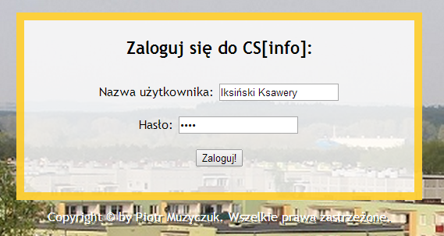

# Rozdział 2. Omówienie interfejsu

Strona składa się z trzech głównych części (od góry):

* paski tytułowy oraz powitalny
* kalendarz z listą wydarzeń po swojej prawej stronie
* przyciski akcji (*Dodaj wydarzenie*)

# Rozdział 3. Zmiana hasła

Aby zmienić hasło do swojego konta na platformie, kliknij przycisk *Zmień hasło* widoczny obok twojej nazwy użytkownika:

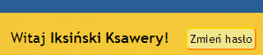

Następnie w formularzu wpisz swoje stare hasło, a poniżej nowe i zatwierdź zmianę przyciskiem *Gotowe*.

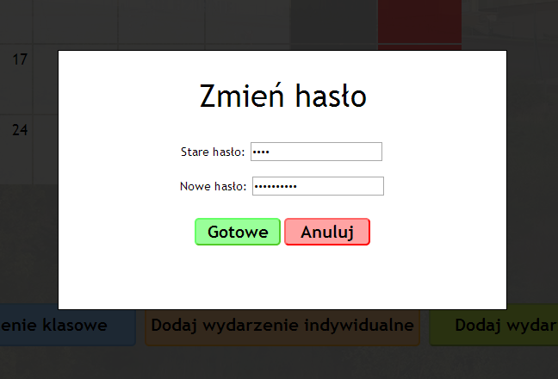

Od tej pory przy logowaniu podaj swoje nowo ustalone hasło.

# Rozdział 4. Kalendarz

W środkowej części strony znajduje się kalendarz. To w nim znajdują się wszystkie wydarzenia.

Aby przełączać miesiące lub lata dalej i wstecz, użyj fioletowych przycisków nad kalendarzem. Przyciski  służą do przełączania miesięcy, natomiast  lat.

Jeśli na dany dzień są zaplanowane jakieś wydarzenia, ich liczbę zobaczysz w komórce tego dnia w kalendarzu. Aby obejrzeć szczegóły wybranego dnia, kliknij niego. Wtedy na liście po prawej stronie zobaczysz wszystkie wydarzenia klasowe, grupowe i indywidualne zaplanowane na wybrany dzień.

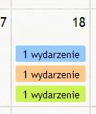

Wydarzenia klasowe są w kalendarzu wyświetlane na niebeskim tle, indywidualne na pomarańczowym, a grupowe na zielonym zgodnie z kolorami przycisków akcji u dołu strony.

# Rozdział 5. Lista wydarzeń

Aby przełączać się na liście pomiędzy typami wydarzeń, kliknij na wybrany typ. Gdy wybierzesz go, stanie się pogrubiony.

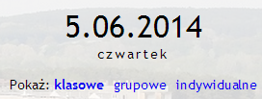

Wydarzenia mogą być modyfikowane lub usuwane tylko przez ich autora lub administratora systemu.

Aby zmodyfikować wydarzenia kliknij na nie jednokrotnie. Pojawią się przyciski *edytuj* oraz *usuń*.

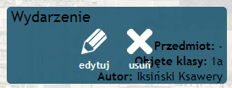

Jeśli zdecydowałeś/aś jednak nic nie zmieniać, ani nie usuwać wydarzenia, kliknij jeszcze raz w ciemny obszar, by ukryć przyciski.